
Nuestra misión: “Formar hombres y mujeres Cristianos , Nobles y Capaces ”

Guía N°10 de contenidos.

Unidad 3: “Profundizar habilidades musicales y comunicativas”.
Curso: 6° básico.
Asignatura: Música – Profesora Dayana Pinto.
Clase: Contenidos de la unidad 3.
Fecha de entrega de guía: 3 semanas de plazo desde su publicación en las plataformas formales.

Cambios en el instructivo para realizar la guía de contenido:
- Lee el contenido de la guía que correspondiente a tu ciclo y luego responde las actividades.
- Desarrollar la guía con lápiz pasta azul o negro. Si la realizas en forma digital revisa que estén todas las respuestas.
- Envía la guía con tus respuestas al correo electrónico dpinto@colegionuevanazaret.cl
- Horarios de uso del correo electrónico de la profesora de lunes a viernes de 8:00 a 18:00 horas.
- Cuando envíes la guía por correo en el asunto debes colocar lo siguiente: nombre y apellido del alumno, curso (6°A – 6°B) y nombre del colegio.

Cambios en el instructivo para realizar trabajo en classroom:
- Para ingresar a classroom debes activar tu correo institucional e ingresar a classroom
- El código de la clase creada para la guía 10 de 6° básico es el siguiente: Para 6°A el código de clase es https://classroom.google.com/c/MTgwNjU1NTEwNzI3?cjc=ki46yuj Para 6°B el código de clase es https://classroom.google.com/c/MTgwNjU1NTEwNzM0?cjc=l323cq3
- No puedes ingresar a estas nuevas clases con otro correo que no sea el institucional.
- Al ingresar te encontrarás con material de apoyo y actividades para complementar los contenidos entregados.
- Cualquier duda escribir en classroom o al correo dpinto@colegionuevanazaret.cl

Contenidos:
- Repertorio musical de compositores chilenos.
- Ejemplos musicales.

GUÍA DE CONTENIDOS UNIDAD 3.

Repertorio musical de la cultura musical tradicional chilena.
Como nos dimos cuenta en las guías anteriores donde compartimos contenidos sobre la cultura musical tradicional de chile con el repertorio musical tradicional donde iniciaremos con la historia musical de una cueca chilena.
Continuaremos con repertorio musical de compositores chilenos.

Violeta Parra.
Violeta del Carmen Parra Sandoval, ​​ conocida como Violeta Parra, fue una artista chilena, reconocida como una de las principales folcloristas en América del Sur y divulgadora de la música popular de Chile.
Una de sus composiciones fue Rin del angelito, fue creada en el año 1966 del álbum llamado “Las últimas composiciones”. En esta canción el objeto lírico es la muerte de un niño y el hablante lírico es alguno de los familiares del niño que falleció. El temple de ánimo es tristeza por la muerte del niño, pero a la vez felicidad porque su alma va al cielo y desde ahí los cuida. El motivo lírico de la canción es nostalgia y tristeza.

Repertorio musical chileno - Ejemplo de tonada chilena.
Rin llamada – “Rin del Angelito.”
Compositor: Violeta Parra.
Enlace para escuchar la canción: https://www.youtube.com/watch?v=IkY6OzzsWCk&ab_channel=MarraquetaPan

Ya se va para los cielos Cuando se muere en la carne
Ese querido angelito El alma busca su centro
A rogar por sus abuelos En el brillo de una rosa
Por sus padres y hermanitos O de un pececito nuevo

Cuando se muere en la carne
El alma busca su sitio
Adentro de una amapola
O dentro de un pajarito

La tierra lo está esperando
Con su corazón abierto
Por eso ese que el angelito
Parece que está despierto

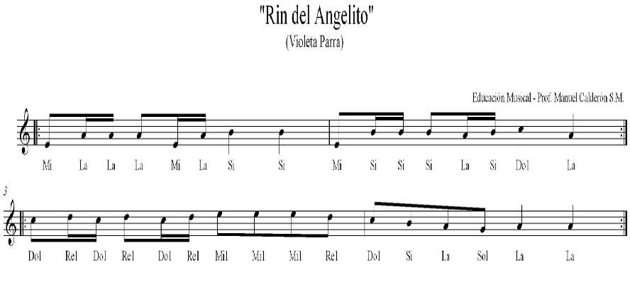

Víctor Jara.
Uno de los clásicos más recordados del cantautor nacional es la canción “Luchín”, donde retrata a un pequeño y humilde niño chileno. La letra habla sobre la historia del menor que jugaba con su pelotita de trapo, con el perro, el caballo y las manitos moradas, escrita en los años 70.
Víctor Lidio Jara Martínez, conocido como Víctor Jara fue un músico, cantautor, profesor, escritor, actor y director de teatro chileno.

Repertorio musical chileno - Ejemplo de tonada chilena.
Tonada llamada – “Luchin.”
Compositor: Víctor Jara.
Enlace para escuchar la canción: https://www.youtube.com/watch?v=lZPxPs1vX0w&ab_channel=yecolennon

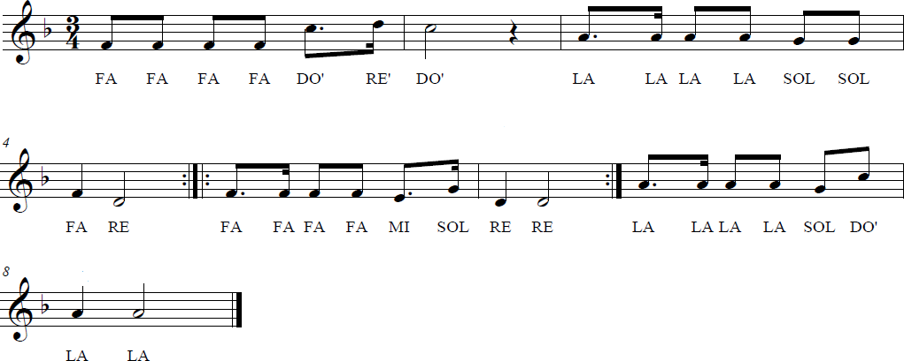
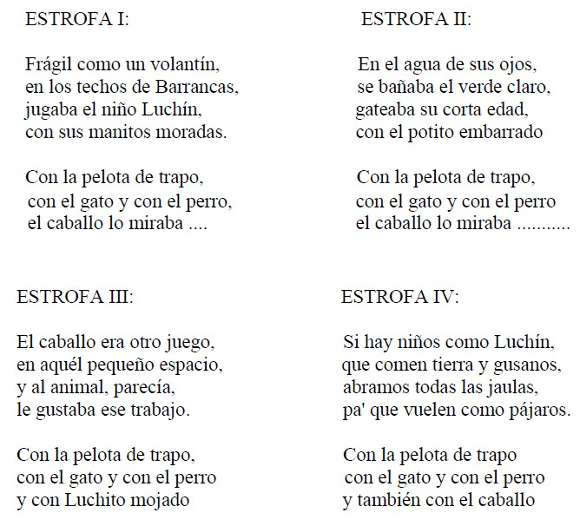
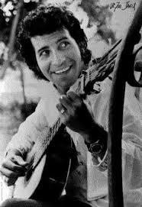

ENLACES PARA COMPLEMENTAR EL CONTENIDO.

- Enlace: https://www.youtube.com/watch?v=lZPxPs1vX0w&ab_channel=yecolennon
- Música – Luchín de Víctor Jara.

- Enlace: https://www.youtube.com/watch?v=IkY6OzzsWCk&ab_channel=MarraquetaPan
- Música – Rin del angelito – Violeta Parra.

ACTIVIDADES DE CONTENIDO APRENDIDOS GUÍA 10.
En esta guía te encontrarás con dos opciones de actividad, cada alumno sólo debe elegir una actividad para realizar.
Si el alumno quiere realizar las dos actividades no hay problema.

Completa la siguiente información según tu elección de actividad.
Actividad. | Nombre del alumno sólo en la actividad elegida.
Actividad 1 Trabajo musical.
Actividad 2 trabajo de investigación.

Primera actividad – Trabajo musical.
- Estudio de repertorio musical de compositores chilenos.
- Puedes elegir la opción de interpretar la canción de violeta parra o Víctor jara.
- Estudia las partitura en algún instrumento musical te sugiero los siguientes: Flauta, melódica, metal fono o teclado.
- En esta oportunidad también tendrás la opción de cantar la canción que elijas para trabajar.
- Como enviar el trabajo: Envía al nuevo correo la guía correspondiente al trabajo y adjunta un audio o video donde interpretes en algún instrumento la canción o cantando.
- Puedes apoyarte siempre con el audio original de la canción de fondo para que puedes guiarte con los instrumentos musicales y la letra de la canción.

Canciones que puedes elegir para trabajar.
- Canción – Rin del angelito – Violeta Parra.
- Canción – Luchin – Víctor Jara.

Enlace para escuchar las canciones:
Enlace: https://www.youtube.com/watch?v=lZPxPs1vX0w&ab_channel=yecolennon
- Música – Luchín de Víctor Jara.
Enlace: https://www.youtube.com/watch?v=IkY6OzzsWCk&ab_channel=MarraquetaPan
- Música – Rin del angelito – Violeta Parra.

Las partituras están dentro de la guía.

Segunda actividad – Trabajo de investigación.
- Investigar sobre 3 canciones importantes sobre Violeta Parra.
- Puedes buscar a través de diferentes medios dentro de tu posibilidad, internet, libros, revistas, enciclopedias, etc.
- Completar el siguiente recuadro.

Nombre de la canción. | Disco y año de publicación. | Historia de cada canción.

